Reporte de horas de trabalho efetuadas por cada um dos elementos da equipa de projeto.

G07
Nº Aluno |  | Nome Aluno | Pesquisa na Web | Reuniões Grupo | Elaboração Relatório
1 | 87631 | André Miguel Paralta Patrício | 2h00 | 7h00 | 5h30
2 | 87664 | Inês de Sousa Soares dos Santos Albano | 2h30 | 8h00 | 5h30
3 | 87668 | João Carlos Jerónimo Antunes | 3h00 | 8h00 | 5h30
4 | 87671 | João Henrique Marques de Freitas | 2h30 | 7h00 | 5h30
5 | 87706 | Stefano Moura Gonçalves | 2h30 | 7h00 | 5h30
6 | 87709 | Viviana de Brito Bernardo | 2h30 | 8h00 | 5h30
7 | 87817 | Catarina Alexandra Rebelo Rodrigues | 2h30 | 8h00 | 5h30
8 | 87829 | João Ricardo Gutiérrez Nobre Ramos Setúbal | 2h30 | 8h00 | 5h30

Nome da Empresa Contactada: PT Telecom
Contactos: Duarte Nuno Valadas Segurado, IT – OSS TV
Link: https://www.telecom.pt/pt-pt
Data/Hora da Reunião/Duração: 26 de Outubro de 2016, às 16h, com duração de 40 min
Tipo Entrevista: Presencial

# | Data | Tipo | Duração | Descrição
1 | 26/10/2016 | P | 1h00 | Gestão & Distribuição de tarefas & Inicio elaboração do guião de entrevista
2 | 10/10/2016 | P | 1.15h | Conclusão guião & Preparação da entrevista
3 | 12/11/2016 | R | 3.45h | Elaboração do Relatório

Questão: Descreva o contexto e modelo de negócio da empresa entrevistada, nomeadamente qual o seu Customer Segment, quais os seus fornecedores e qual a sua organização para produzir os produtos e serviços para o mercado? Qual o papel da informática no Value Proposition da empresa?
Os Customers Segments da PT Telecom são: Residential, Personal (PT Comunicações 100%), Enterprise e Wholesale.
Em relação aos fornecedores da PT Telecom os mesmos não fornecem informações sobre eles, definindo apenas os padrões ideológicos, éticos e morais que utilizam para filtrar os potenciais concorrentes a fornecer a PT Telecom. Apesar disto, numa notícia do Expresso foram expostos 3 fornecedores, a Novabase, que é uma empresa que se especializa no desenvolvimento de software, a Accenture que é uma empresa global de consultoria de gestão, Tecnologia da informação e outsourcing e a Altice Labs que atualmente trata-se também da nova chefia da PT Telecom.
Para a PT Telecom, foi destacada a importância de criar condições para fomentar o alinhamento entre os seus princípios e os dos seus fornecedores. Todos os fornecedores passam por uma fase de pré-seleção, através de uma plataforma eletrónica, criada para o efeito, que especifica as políticas, os requisitos e os valores que norteiam a atuação da PT Portugal e que dispõe de campos para preenchimento e inclusão de documentos que comprovem a capacidade de resposta e alinhamento ético de cada um.
Na área da organização para produzir produtos e serviços a PT Telecom mantém uma abordagem inovadora, e defende que a inovação é um dos pilares da empresa, aliando práticas rigorosas a uma cultura de agilidade e irreverência para criar protótipos, serviços e soluções as quais têm como objetivo final a otimização dos seus produtos. Para tal focam-se no feedback dos seus clientes através das diversas linhas de contacto em conjunto com os seus fornecedores e colaboradores (como múltiplas Universidades, nas mais diversas áreas), envolvendo-se com a comunidade académica, científica, empresas e StartUps. Aliado a isto, existe um foco claro numa atualização tecnológica permanente, para que os produtos da PT Telecom se encontrem sempre dentro do mercado. Criam também valores sustentáveis em todos os segmentos de clientes e procuram recompensar o mérito, criatividade, a excelência e a formação dos colaboradores. Adicionando a isto, todos os colaboradores são fontes de inovação na PT, contribuindo com sugestões em ideation platforms e Brainstormings dos quais resultam novas tecnologias, novas abordagens ao mercado novos produtos e aplicações. Contam também com áreas de inovação e metodologias transversais que lhes permitem ter uma visão integrada dos seus produtos, produzir novas funcionalidades e aumentar o nível de satisfação dos seus clientes.
O Value Proposition da PT é baseado numa estratégia convergente para o Customer Segment, a partir da: MEO e o serviço M40, serviços estes que passam por um pacote de televisão sem pagamento linear, uma experiência multiscreen com canais ao vivo, jogos, músicas e vídeos disponíveis a todos os seus clientes em diversos dispositivos (Televisão, Computador, Smartphone, Tablets…). Aliado a isto, temos também os serviços de telemóvel e internet M4O e uma abordagem Cloud com as pequenas e médias empresas que se apoiam na base de dados da PT. Esta estratégia tem como objetivo fortalecer a posição da PT como líder na indústria convergente destes serviços em Portugal.

Questão: A empresa entrevistada apresenta uma componente de empreendedorismo em Engenharia Informática? Fundamente a resposta de forma objetiva e com rigor técnico.
A empresa vocaciona-se no desenvolvimento de projetos, sejam estes novos ou uma transformação inovadora, e negócios.
De momento, as inovações e as soluções provêm principalmente da empresa Altice Labs, anteriormente designada por PT Inovação, que funciona paralelamente à PT Telecom, com o objetivo de a manter uma empresa inovadora sempre à frente no mercado. Por arriscar e apostar nos negócios, foi desde cedo a primeira a implementar soluções arrojadas no mercado, tais como:
- MEO GO: televisão a partir de qualquer dispositivo;
- MEO KANAL: criação de canais privados e públicos por parte do utilizador onde é possível o upload de fotografias e vídeos, importar conteúdos do MEO Cloud e organizar a programação do próprio canal;
- APPS do MEO: aplicações acedidas a partir da televisão;
- RETROCEDER NA PROGRAMAÇÃO: capacidade de visualizar programas que já tenham sido transmitidos, nos últimos 7 dias, sem gravação prévia.
Para o desenvolvimento destes projetos está presente uma componente muito forte de engenharia informática no âmbito da programação, bases de dados e desenho de interfaces. É essencial:
- Algoritmos complexos;
- Proteger as bases de dados com uma encriptação forte e utilização de VPNs;
- Organização de bases de dados de maneira a conseguir gerir a enorme quantidade de informação que a PT possui;
- Interfaces apelativas que se diferenciem da concorrência.
Assim, o engenheiro informático revela-se essencial já que otimiza o produto (a nível informático, UI, velocidades de código, simplicidade, algoritmia, etc.), para que o mesmo seja o melhor possível no mercado.
A PT ao distinguir os projetos inovadores, através do Prémio Inovação PT, incentiva à criação de novas empresas/projetos empreendedores, procurando principalmente projetos inovadores nas áreas tecnológicas do 5G Networks, Cloud (ASO), Big Data Analytics (SI), Segurança & Privacidade.

Questão: Faça um levantamento com uma descrição sucinta sobre empresas, produtos ou serviços concorrentes ao da empresa entrevistada. Explique como é que uma abordagem empreendedora poderá ajudar a empresa entrevistada a melhorar o seu posicionamento no contexto do sector onde opera.
O ramo principal em que a PT opera são as telecomunicações. Para esse setor, tem como principal concorrência as empresas NOS, Vodafone e Nowo. Estas operadoras têm como objetivo proporcionar aos clientes um bom serviço, através de novas soluções e da criação de novos projetos. Todas possuem um serviço semelhante ao serviço MEO da PT, na medida em que proporcionam ao consumidor um serviço telefónico, televisivo e de internet.
No entanto, o serviço MEO da PT destaca-se em relação a estes pois foi o pioneiro deste tipo de serviços. Em 2006, a PT apresentou um projeto que consistia em proporcionar aos clientes um serviço de voz, Internet e televisão, através da linha telefónica. Um ano após esse anúncio, o projeto MEO é lançado e a banda de fibra ótica começa a ser expandida.
Atualmente, a fibra ótica da PT é a maior em Portugal, possibilitando a abertura ou expansão de outros serviços (como Cloud Computing). A PT disponibiliza a sua fibra ótica para outros serviços de telecomunicações incluindo os seus concorrentes, aumentando assim o lucro para facilitar os custos que a sua manutenção implica.
Por estas razões, a empresa deveria continuar a insistir na expansão da sua fibra ótica para puder superar a sua concorrência e melhorar a qualidade do seu serviço, implementando novos projetos. Isto em conjunto com o Data Center na Covilhã irá permitir expandir os serviços na Cloud, proporcionando aos utilizadores uma experiência melhor do que a concorrência tem para oferecer.
A empresa deve também promover o seu serviço de assistência técnica, visto que a rede da PT é muito vasta, sendo necessária uma constante manutenção que garanta o serviço oferecido ao público. Para tal, a empresa precisa de técnicos com uma boa formação para que realizem o seu trabalho da forma mais eficiente possível.

Questionário ao Tema do Relatório de Trabalho de Grupo (RTG)
Com o objetivo de melhorar o funcionamento deste componente de avaliação em edições futuras de IEI, solicitamos o preenchimento do seguinte formulário. Esta secção não é objeto de avaliação todavia é de preenchimento obrigatório.

- Apresente uma sugestão de melhoria:
De modo a facilitar a realização das entrevistas e dos relatórios, poderia ser fornecida uma lista de possíveis empresas empreendedoras dispostas a serem entrevistadas.

- Enumere qual o aspeto que considerou mais relevante
A realização deste relatório promoveu o trabalho de equipa, gestão de tempo e divisão de tarefas. Foi possível entender um pouco mais sobre o mundo empreendedor.

- Numa escala de 0 (nada importante) a 5 (muito importante) classifique:
- O tema do empreendedorismo foi aliciante e desafiador. | 4
- Classifique o esforço de coordenação da equipa de projeto na execução deste relatório. | 5
- Orientações disponibilizadas no âmbito de IEI (aulas e site) para a realização do relatório: | 4
- Grau de interesse do tema “Empreendedorismo” no âmbito da Introdução à Engenharia Informática. | 4
- Importância deste relatório no entendimento dos desafios do mercado de trabalho. | 5

Anexos:

- Pesquisa na Web sobre a empresa & principais concorrentes.
MEO:
- Trata-se de um objeto de estudo devido a sua inovação de interface e de interação com o utilizador;
- Premiado com diversos prémios relativos à inovação;
- O MEO esta constantemente a tentar inovar em diferentes aspetos;
Extensões do MEO: - MEO KANAL;
- MEO CLOUD;
- MEO WALLET (sistema de pagamento, compras e vendas);
- MEO JOGOS;
- M4O;
- MEO MOBILE;
- Televisão interativa, aplicações e interface visual;
- Fibra ótica;
- Data center (Covilhã):
  - O Data Center da Covilhã foi inaugurado em setembro de 2013:
    - Posicionou Portugal a nível mundial na capacidade de alojamento e gestão de infraestruturas TI (Tecnologias da informação) e Cloud Computing, de forma inovadora e eficiente;
    - Reforçou a capacidade do país enquanto polo de exportação de capacidade de armazenamento de dados de empresas e de serviços tecnológicos;
    - Tem um elevado nível de desempenho, segurança e disponibilidade – certificado pelo Uptime Institute como Tier III;
    - Corresponde a um total de 75.500 m² com uma capacidade de instalação de mais de 50.000 servidores ligados à rede de fibra ótica PT de alta velocidade;
    - Proporciona um elevado nível de eficiência energética – alimentada em 100% por fontes de energias renováveis.
Laboratórios (Altice Labs: vindos da nova gerência):
- Apoiam outros projetos para além da PT;
- Procuram encontrar novos projetos, ideias e equipas de docentes para melhorar os produtos da PT;
- Labs: - Endereçamento de redes em arquitetura Cloud;
- Distribuição e ativação de serviços e aplicações complexas destinadas a futuras redes 5G;
- Realização de testes;
- Desenvolvimento de software;
- Arquitetura de routing inteligente para melhoramento de latência e segurança;
- Redes 5G:
- Desenho de redes autónomas com capacidades de auto-organização;
- Inteligência Artificial;
- Reduzir o custo ao máximo.
Mercado de ideias:
- Plataforma colaborativa interna;
- Apresentação de ideias dos colaboradores sendo estas avaliadas quanto ao seu custo/benefício.
Parcerias:
- Universidades: - Prémio de inovação PT (concurso onde se apresentam ideias);
- Institutos de investigação de novas tecnologias;
- PMES Especializadas: Disponibilização de produtos;
- Comunidades científicas: - Altice labs;
- Institutos de investigação de novas tecnologias;
- Equipas IDI da PT: Pesquisa de novas tecnologias.

Programas de financiamento:
- Empresas START UP: financiam empresas formadas recentemente;
- BlueStart: Apresentação de ideias que, caso sejam boas, serão financiadas.

- Dados da Entrevista:
  - Evidências da realização da entrevista:
- Áudio da Entrevista e ver ponto 4. Emails Trocados entre grupo e responsável
  - Questões preparadas/elaboradas para condução da entrevista, email enviado ao contacto da empresa com a agenda onde se inclui a lista de questões preparadas/elaboradas pelo grupo para a entrevista.
Guião de entrevista:
- Caracterize o desenvolvimento da PT desde a sua fundação.
(https://www.telecom.pt/pt-pt/a-pt/Paginas/historia.aspx)
- O que diferencia a PT Telecom das outras empresas?
  - A nível de empreendedorismo?
Primeira empresa a implementar estas soluções:
- MEO GO - televisão a partir de qualquer dispositivo;
- MEO KANAL - upload de fotografias e vídeos em canais criados pelos clientes;
- MEO - aplicações a partir da televisão.
  - Relativamente à inovação?
- Serviço de televisão muito mais avançado (possibilidade de retroceder na programação até 7 dias, sem gravação prévia por parte do utilizador);
- MEO é tecnologia PTV;
- MEO ganha prémios constantemente;
- Agendar gravações a partir do telemóvel.
- Quais as principais mudanças, em termos de inovação, nos últimos 5 anos? E após a alteração de chefia?
- Restruturações constantes. Estrutura gigante → muitos diretores → com Altice mudou quer a nível da árvore quer de pessoas → adaptação de outras áreas dentro da empresa; empregados a mudarem de departamentos; contratos revistos;
- Não se perde nada, mas não se deixa de olhar para as soluções;
- PRÍNCIPAIS PREOCUPAÇÕES:
  - Continuar a garantir a qualidade dos produtos;
  - Gestão dos valores do mercado para continuar a ser competitiva, no entanto, revendo a qualidade de alguns produtos.
- Acha que o departamento informático tem um grande peso no desenvolvimento da empresa, justifique.
- (Sim) O mais importante;
- "direcção informática (IT)" - serviços operacionais/negócios/redes ("quase a maior direcção do grupo");
- (se repararmos durante todo o áudio o entrevistado nunca fez referência à justificação desta pergunta, o único que podemos supor é que existe um trabalho grande da parte informática, o que se nota nas respostas dadas);
- Relaciona-se com o facto de ser o mais forte, ser a base do que a empresa é, os produtos com mais sucesso são do lado informático.
- O que fazem para otimizar os programas informáticos?
- Testes de satisfações do cliente (com fim de saber o que se poderia melhorar);
- Varias equipas trabalham para que seja possível haver um desenvolvimento de hardware que acompanhe o software (em especial com aplicações da MEO box);
- Otimizar a interação com o cliente.
- Que tipos de bases de dados são utilizados, e de que forma é que a empresa mantém esses dados seguros?
- Encriptação de dados, utilização de VPNS;
- Nível de segurança de dados pode ser conforme o utilizador assim o desejar.
- Considera a MEO um dos projetos mais bem-sucedidos da PT? E que fatores considera terem contribuído para o seu sucesso? (inovação?)
- “Mais ou menos, não diria o mais bem-sucedido, mas sim o mais conhecido”;
- Um conjunto de equipas estabelece informação objetiva de modo a haver um brainstorm fulcral de ideias para melhorar o produto.
- Qual estima que seja o nível de satisfação dos seus clientes?
- Aproximadamente 1 milhão de clientes → flutuabilidade de clientes entre concorrência torna-se impossível de concluir ao certo (o entrevistado não tem acesso às estatísticas, isso faz parte de outro grupo).
- De que maneira a PT destaca Portugal nos restantes países da Europa?
Existe uma clara diferença em relação a outras empresas da Altice:
- menu Meo personalizado adaptado a cada cliente;
- box: disco rígido que comunica com os servidores centrais (inovação) – ganharam prémios;
- aplicações interativas para o utilizador.
- Qual a previsão para o futuro da PT, como empresa? E o que têm em mente para se manterem proactivos?
- Altice labs, cloud, controlo de voz, PT Inovação...
- Notas extra:
- Equipa de produto → ao fazerem estudos de mercado, testes de satisfação de clientes (a nível de produto);
- Serviços de infraestrutura: Trabalho de equipa, em paralelo para o mesmo projeto;
- Rede fibra / rede cobre;
- PT tem uma grande infraestrutura (Altice + PT ACS, seguros);
- Otimizar cloud → parte central → Acompanhar o mercado em constante mudança;
- Meo é uma empresa, ligada à marca Telecom mas ‘independente’;
- Características de empreendedorismo: histórico, inovação (PT inovação → engenharia (hardware e redes) + altice labs → empresa em paralelo);
- Aumentar a visão do produto (Brain Storm): → Altice labs do ponto de vista tecnológico é diferente; → cadeia gigante → estudos de mercado/feedback dos clientes;
- Direção IT (maior direção do grupo). Grupos: operacionais, negócios, redes;
- Estudantes de Aveiro → sapo.pt (serviço de busca);
- Meo (2007) → tv + produtos → 1º produto da Telecom;
- Eng. Inf. → capacidade de ligar equipas → comunicação entre equipas → visão, negócio, engenharia, operações;

- Atas das reuniões (elaborar um Template de ata, estimativa: max. 3 reuniões)
  - Ata reunião Kick-Off do projeto;
- 1ª reunião - Presencial:
26/10/2016
Todos os membros se encontraram presentes.
Temas abordados:
- Empresa a entrevistar;
- Início da elaboração das questões do guião de laboratório;
- Ordem de Trabalhos
  - Inês, Viviana e João Antunes encarregados da elaboração do guião de entrevista;
  - João Antunes, André e Catarina elementos que farão a entrevista e tirar apontamentos;
  - João Setúbal e João Freitas encarregados de ouvirem a entrevista e tirar apontamentos;
  - Inês encarregada de fazer a compilação das questões presentes no relatório.

  - Ata(s) reunião de gestão do projeto, preparação da entrevista, etc.
- 2ª Reunião – Presencial:
10/10/2016
Todos os membros se encontraram presentes.
Temas abordados:
- Conclusão e revisão do guião de entrevista;
- Pequena pesquisa sobre Data Center Covilhã;
- Ordem de Trabalhos:
  - João Antunes e Viviana realização pesquisa sobre Data Center Covilhã;
  - Catarina, André, João Setúbal e João Freitas completar e especificar questões do guião de laboratório;
  - Inês Albano organização e compilação das questões do guião de laboratório.
- 3ª Reunião – Remota (Skype):
11/11/2016
Todos os membros se encontraram presentes.
Temas abordados:
- (Já com prévia divisão do grupo para resposta a perguntas) Compilação e revisão das questões do relatório;
- Ordem de Trabalhos:
  - Grupo dividido em pares (4 subgrupos), três grupos para elaboração das questões e um grupo para revisão das questões.
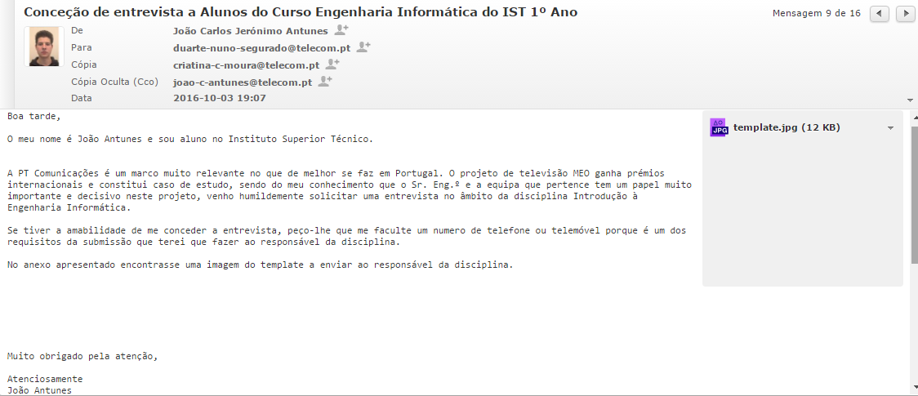
- Emails trocados com a empresa

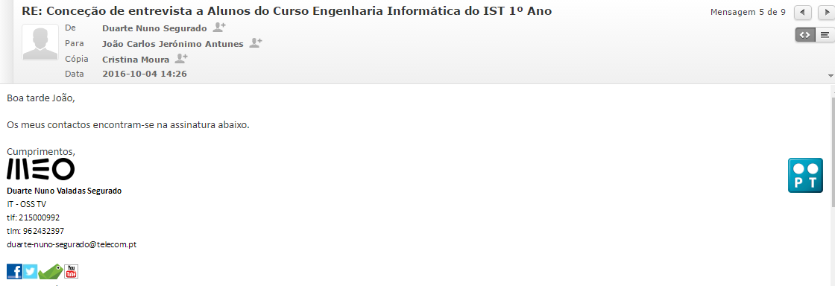

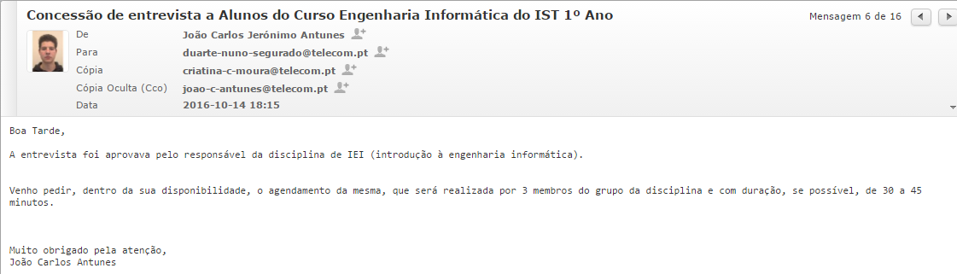
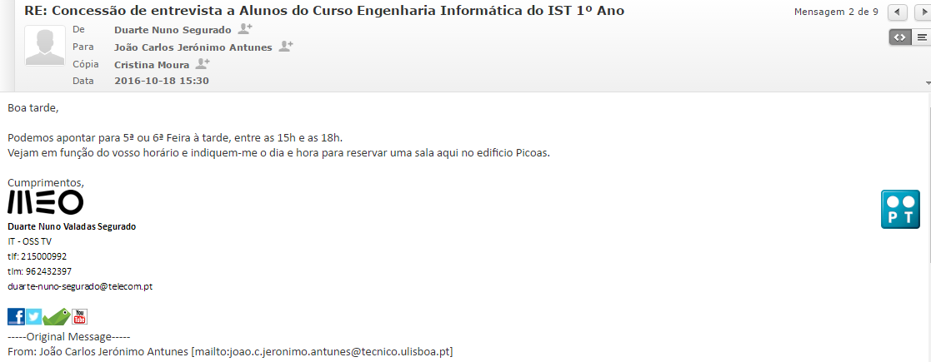

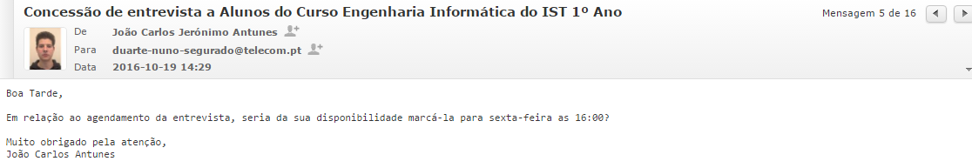

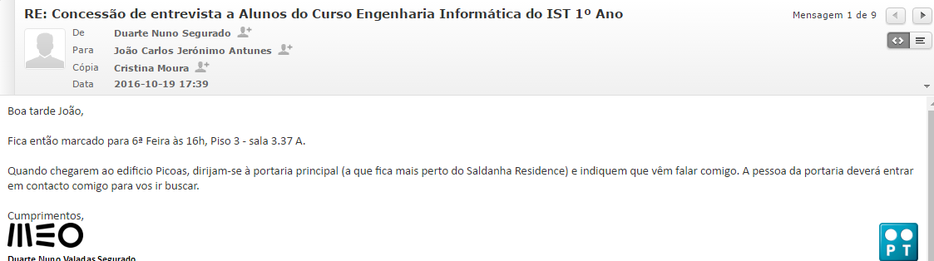

- Emails equipa de projeto (elementos menos ativos/participativos ou problemáticos)

Emails da equipa:
- André Patrício – andrepatricio98@tecnico.ulisboa.pt
- Inês Albano – ines.albano@tecnico.ulisboa.pt
- João Antunes – joao.c.jeronimo.antunes@tecnico.ulisboa.pt
- João Freitas – joao.h.marques.de.freitas@tecnico.ulisboa.pt
- Stefano Gonçalves – stefano.goncalves@tecnico.ulisboa.pt
- Viviana Bernardo - vivianabernardo@tecnico.ulisboa.pt
- Catarina Rodrigues – catarina.rebelo.rodrigues@tecnico.ulisboa.pt
- João Setúbal – joao.setubal@tecnico.ulisboa.pt

Nenhum membro foi menos ativo que o outro, desde o início que tínhamos as tarefas divididas, simplesmente uns membros trabalharam mais no início do relatório, enquanto outros trabalharam mais no final. Assim, todo o esforço foi igualmente distribuído por todos.

